26 de agosto de 2014
CONSTANCIA
Quiero dejar constancia que la victoria del Partido Centro Democrático en el Departamento del Meta fue clarísima, tanto en la primera vuelta como en la segunda logramos 2 de cada 3 votos emitidos.
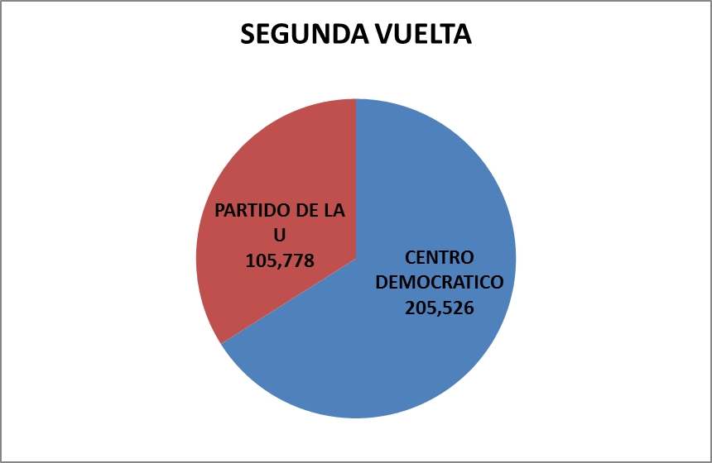
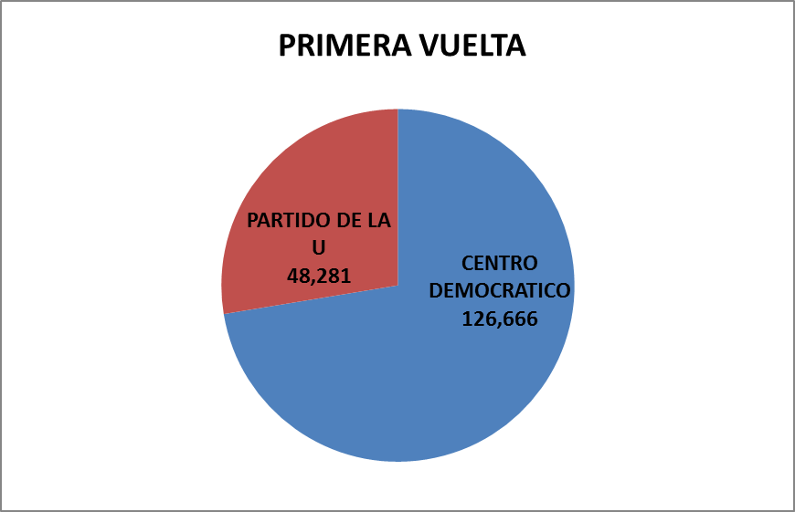

Fuente: Registraduría Nacional
A pesar de esto, en cuatro municipios hubo un respaldo electoral diferente al resto del Departamento, especialmente en La Uribe y La Macarena, donde los resultados tuvieron un crecimiento inusual, ya que el Partido Centro Democrático no obtuvo la victoria en ninguno de los dos comicios. En el municipio de la Uribe, entre la primera y la segunda vuelta hubo un aumento de los 162%, concretados en 972 votos, una cifra superior a la suma de votos de los otros partidos en primera vuelta, que fue de 780. En el municipio de la Macarena entre la primera y segunda vuelta, el crecimiento fue de 101%, 904 votos.

En esta zona de la región del Ariari confluyen actores armados ilegales. La presencia histórica de las FARC no permitió que estos municipios fueran libres en la elección de sus gobernantes. La influencia de la guerrilla afectó considerablemente las elecciones, impidieron la presencia de coordinadores de Centro Democrático y que nuestro candidato Óscar Iván Zuluaga no pudiera presentar libremente sus propuestas. Estudios del PNUD han analizado la situación de mi Departamento y han llegado a la conclusión que las FARC hacen presencia en los municipios mencionados. Si Centro Democrático hubiera podido hacer presciencia durante el periodo electoral, tal vez los resultados serían diferentes.

NOHORA TOVAR REY
SENADORA DE LA REPÚBLICA

